Společná tisková zpráva TI a Loveckorupcniku.cz
ČSLH ve spolupráci s TI a Loveckorupcniku.cz představují certifikát pro hráčské zprostředkovatele (agenty)

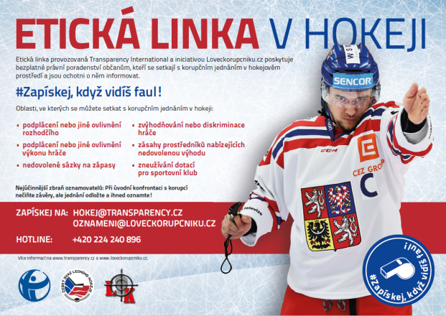
Etická linka v hokeji | zdroj: ČSLH, TI a Loveckorupcniku.cz
Praha, 28. listopadu 2016 - V rámci společného projektu "Etická linka v hokeji", který je veden od října 2015 pod záštitou ČSLH, Transparency International ČR a občanské iniciativy Loveckorupcniku.cz, nyní představujeme certifikát „Hráčský zprostředkovatel (agent), oficiálně registrovaný u ČSLH.“

Tento certifikát, který uděluje výkonný výbor ČSLH, mohou získat právnické nebo fyzické osoby, působící na území České republiky, které jsou bezúhonné a řádně registrované v souladu s právním řádem ČR. Jak certifikát získat a další podrobnosti naleznete na webu ČSLH - Hráčští agenti.

Hokejoví agenti a podvody
Problém podvodných hokejových agentů se prozatím jeví, za víc než roční protikorupční práci v českém hokeji, jako ten největší. „V současné době evidujeme v rámci podvodných agentů několik desítek poškozených s předběžně vyčíslenou škodou nad milión korun,“ říká zakladatel občanské iniciativy Loveckorupcniku.cz Jan Hanák.

Celý problém značně komplikuje fakt, že v drtivé většině případů je jednání podvodných agentů v rovině tzv. „šmejdů“, tedy jednání je velmi obtížně právně postižitelné. Je realizováno značně jednostrannými smlouvami nevýhodnými pro hráče a v praxi tak podvodníkům stačí v podstatě minimální plnění smlouvy, které je ochrání před trestním stíháním.

„Primární snaha zamezit těmto podvodům je tedy na rodičích hráčů a samotných hráčích, aby pečlivě četli smlouvy,“ apeluje na hráče a rodiče Jan Hanák. Jako prozatím nejúčinnější a nejefektivnější řešením je jít této snaze naproti a rodičům a hráčům pomoci nejen jasnou a srozumitelnou osvětou, ale také posílit jednotlivé seriózní a férové agenty. Proto vznikla možnost registrace poctivých agentů pod hlavičkou hokejového svazu. „Já osobně si nedovedu představit věrohodnější a účinnější referenci pro hokejového agenta, než právě od nejvyšší hokejové autority v zemi a věřím, že jí řada poctivých agentů využije,“ doplňuje Jan Hanák.

Sedmero doporučení
Ve snaze napomoci rodičům a hráčům orientovat se v nabídkách agentů a v předkládaných smlouvách vytvořila Transparency International jakési sedmero stručných a základních rad a doporučení, které naleznete na webových stránkách ČSLH.

Základní rada zní, zjistit si před uzavřením smlouvy o agentovi maximální množství informací. K tomu může výborně sloužit právě seznam agentů zapsaných u ČSLH. Smlouvu je pak třeba vždy uzavírat písemně, na dobu určitou a s jasně definovanými smluvními stranami. Ve vztahu k samotnému výkonu činnosti agenta je pak nutné zejména jasně stanovit, zda agent hráče zastupuje výlučně či nevýlučně a určit jednoznačná pravidla pro vyplácení odměny.

„Často může být velmi obtížné se v právních dokumentech a ve smlouvách zorientovat. Proto když budete mít jako hráč nebo jako rodič jakékoli pochybnosti, neváhejte se obrátit na TI či Lovcekorupcniku.cz, kteří provozují Etickou linku v hokeji (+420 224 240 896) a e-mailové adresy (hokej@transparency.cz, oznameni@loveckorupcniku.cz). Právníci TI Vám bezplatně poradí a zároveň pomohou smlouvu nastavit co nejlépe,“ dodává Sylvie Kloboučková, právnička TI.

Problém podvodných hokejových agentů je v českém hokeji přítomen již řadu let. Jsme velmi rádi, že unikátní spolupráce protikorupčních organizací se sportovní organizací přinesla účinné a konstruktivní řešení.

Kontakty pro média:
Sylvie Kloboučková Jan Hanák
Právnička TI Zakladatel Loveckorupcniku.cz
E-mail: klobouckova@transparency.cz E-mail: janhanak@loveckorupcniku.cz

